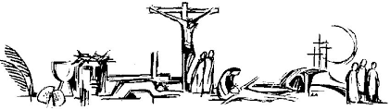

Cantatedienst Catharinakerk Zoutelande

Met de koralen uit de Mattheüs Passion
van J.S. Bach

Palmzondag, 2 april 2023

Aanvang 19.30 uur

Verwelkoming en gebed

Samenzang: LB 561: 1, 2, 3, 4 en 5
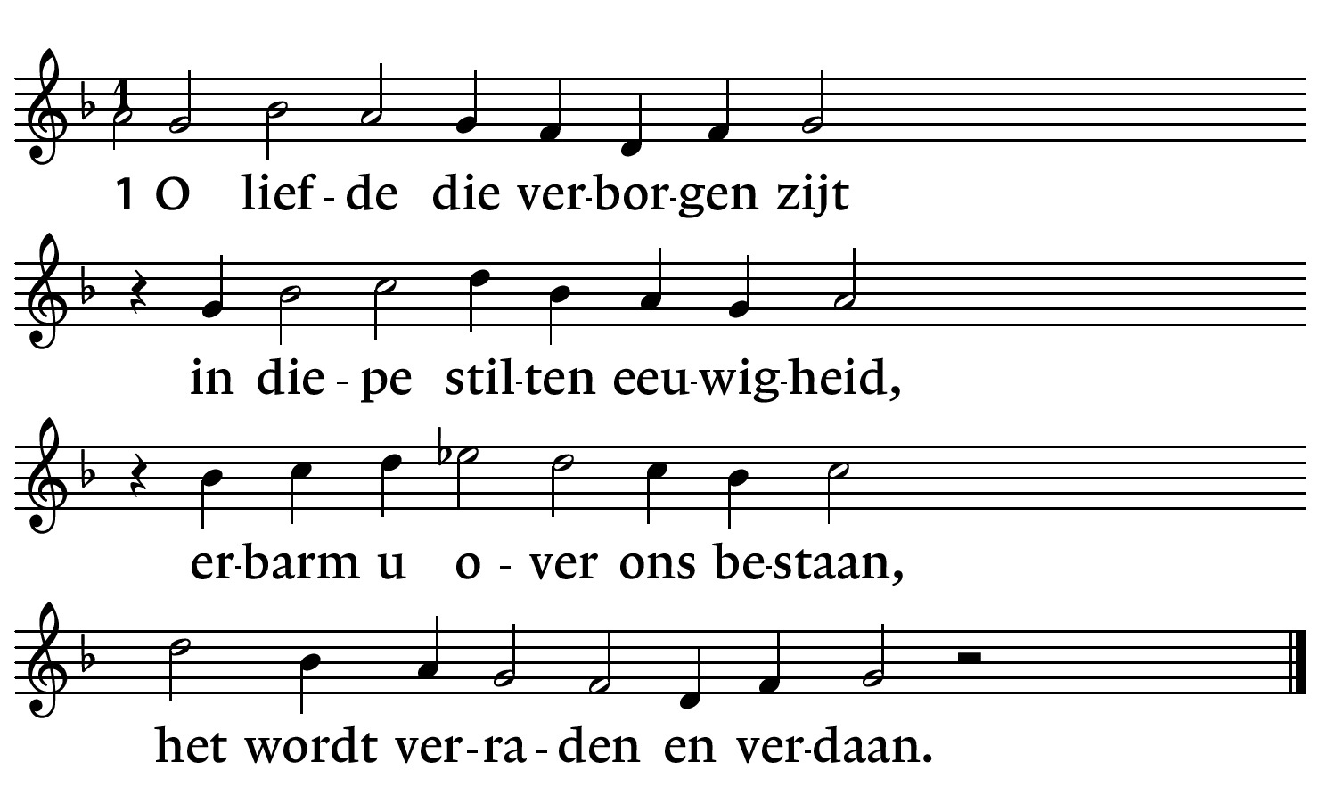

2. Hoe achtloos in ons midden wordt
het kostbaar mensenbloed gestort
en in het onbarmhartig licht
het kruis des Heren opgericht.

3. De minsten van de mensen zijn
daar uitgestrekt in angst en pijn.
Tot aan het eind der wereld lijdt
Christus in hun verlatenheid.

4. O liefde uit de eeuwigheid
die met ons mens geworden zijt,
wij bidden, laat ons niet alleen
in al het duister om ons heen,

5. opdat ook wij o Heer U niet
verlaten in uw diep verdriet
maar bij U zijn in al de pijn
waarmee de mensen mensen zijn.

Orgel: 'O Mensch, bewein dein Sünde groß', BWV 622, J.S. Bach

Het lijden van onze Heer Jezus Christus
Naar de beschrijving van Mattheüs

Lezing Mattheüs 26:1-2

Koraal – Herzliebster Jesu, was hast du verbrochen

Herzliebster Jesu, was hast du verbrochen,
dass man ein solch scharf Urteil hat gesprochen?
Was ist die Schuld, in was für Missetaten
bist du geraten?

Allerliefste Jezus, wat hebt u misdaan
dat men zo'n hard vonnis heeft uitgesproken?
Wat is uw schuld, in wat voor misdaden
bent u terecht gekomen?

Lezing Mattheüs 26:3-16

Aria – Blute nur

Blute nur, du liebes Herz.
Ach, ein Kind, das du erzogen,
das an deiner Brust gesogen,
droht den Pfleger zu ermorden;
denn es ist zur Schlange worden.

Bloed nu maar, lief hart.
Ach, een kind dat jij hebt grootgebracht,
dat aan jouw borst heeft gedronken,
dreigt de verzorger te vermoorden,
want het is een slang geworden.

Lezing Mattheüs 26:17-21

Koraal – Ich bin's, ich sollte büßen

Ich bin's, ich sollte büßen,
an Händen und an Füßen
gebunden in der Höll,
die Geißeln und die Banden
und was du ausgestanden,
das hat verdienet meine Seel.

Ik ben het, ik zou moeten boeten
aan handen en aan voeten
vastgebonden in de hel,
de gesels en de boeien
en wat u hebt doorgemaakt
dat heeft míjn ziel verdiend.

Lezing Mattheüs 26:23-32

Koraal – Erkenne mich, mein Hüter

Erkenne mich, mein Hüter,
mein Hirte, nimm mich an,
von dir, Quell aller Güter,
ist mir viel Guts getan,
dein Mund hat mich gelabet,
mit Milch und süßer Kost,
dein Geist hat mich begabet

Zie mij aan, mijn beschermer,
mijn herder, aanvaard mij,
door u, bron van alle weldaden,
heb ik veel goeds ontvangen,
uw mond heeft mij gelaafd
met melk en zoete kost,
uw geest heeft mij geschonken
veel hemelse vreugden.

Lezing Mattheüs 26:33-35

Koraal – Ich will hier bei dir stehen

Ich will hier bei dir stehen,
verachte mich doch nicht,
von dir will ich nicht gehen,
wenn dir dein Herze bricht,
wenn dein Herz wird erblassen
im letzten Todessstoß,
alsdenn will ich dich fassen
in meinen Arm und Schoß.

Ik wil hier bij u blijven,
veracht mij toch niet,
u wil ik niet verlaten
wanneer uw hart breekt,
wanneer uw hart verbleekt
in de laatste doodsteek,
dan wil ik u in mijn armen
nemen en in mijn schoot.

Lezing Mattheüs 26: 36-42

Koraal – Was mein Gott will, das g’scheh allzeit

Was mein Gott will, das g'scheh allzeit,
sein Will, der ist der beste,
zu helfen den'n er ist bereit,
die an ihn gläuben feste.
Er hilft aus Not, der fromme Gott,
und züchtiget mit Maßen,
wer Gott vertraut, fest auf ihn baut,
den will er nicht verlassen.

Wat mijn God wil moge altijd geschieden,
zijn wil is de beste,
hij is bereid hen te helpen
die vast in hem geloven.
Hij helpt uit nood, de goede God
en kastijdt met mate,
wie op God vertrouwt, vast op hem bouwt,
die zal hij niet verlaten.

Lezing Mattheüs 26:43-60a

Koraal – Mir hat die Welt trüglich gericht’t

Mir hat die Welt trüglich gericht
mit Lügen und mit falschem G'dicht,
viel Netz und heimlich Stricken,
Herr, nimm mein wahr in dieser G'fahr,
b’hüt mich für falschen Tücken.

Mij heeft de wereld bedrieglijk gevonnist
met leugens en met valse verzinsels,
veel vallen en heimelijke strikken.
Heer, bekommer u om mij in dit gevaar,
behoed mij voor valse streken.

Lezing Mattheüs 26:60b-68

Koraal – Wer hat dich so geschlagen

Wer hat dich so geschlagen,
mein Heil, und dich mit Plagen
so übel zugericht'?
Du bist ja nicht ein Sünder
wie wir und unsre Kinder,
von Missetaten weißt du nicht.

Wie heeft u zo geslagen,
mijn heil, en u met kwellingen
zo lelijk toegetakeld?
U bent immers geen zondaar
zoals wij en onze kinderen,
van misdaden heeft u geen weet.

Lezing Mattheüs 26:69-75

Aria – Erbarme dich

Erbarme dich,
mein Gott, um meiner Zähren willen.
Schaue hier,
Herz und Auge weint vor dir
bitterlich.

Erbarm u,
mijn God, omwille van mijn tranen.
Kijk toch,
hart en ogen huilen
bitter om u.

Koraal – Bin ich gleich von dir gewichen

Bin ich gleich von dir gewichen,
stell ich mich doch wider ein.
Hat uns doch sein Sohn verglichen,
durch sein Angst und Todespein.
Ich verleugne nicht die Schuld,
aber deine Gnad und Huld
ist viel größer als die Sünde,
die ich stets in mir befinde.

Al heb ik mij van u afgewend,
ik kom toch weer terug.
Want zijn zoon heeft ons verzoend
door zijn angst en doodspijn.
Ik ontken de schuld niet,
maar uw genade en gunst
zijn veel groter dan de zonde
die ik steeds weer in mezelf aantref.

Lezing Mattheüs 27:1-14

Koraal – Befiehl du deine Wege

Befiehl du deine Wege
und was dein Herze kränkt
der allertreusten Pflege
des, der den Himmel lenkt.
Der Wolken, Luft und Winden
gibt Wege, Lauf und Bahn,
der wird auch Wege finden,
da dein Fuß gehen kann.

Vertrouw uw wegen
en dat wat uw hart krenkt
toe aan de allertrouwste zorg
van hem die de hemel bestuurt.
Hij die wolken, lucht en winden
hun weg, hun loop en hun baan geeft,
zal ook wel wegen vinden
waarlangs uw voet kan gaan.

Lezing Mattheüs 27:15-22

Koraal – Wie wunderbarlich ist doch diese Strafe

Wie wunderbarlich ist doch diese Strafe,
der gute Hirte leidet für die Schafe,
die Schuld bezahlt der Herre, der Gerechte,
für seine Knechte.

Hoe wonderbaarlijk is toch die straf,
de goede herder lijdt voor zijn schapen,
de heer, de rechtvaardige, betaalt de schuld
voor zijn knechten.

Lezing Mattheüs 27:23a

Aria – Aus Liebe will mein Heiland sterben

Aus Liebe,
aus Liebe will mein Heiland sterben,
von einer Sünde weiß er nichts.
Dass das ewige Verderben
und die Strafe des Gerichts
nicht auf meiner Seele bliebe.

Uit liefde,
uit liefde wil mijn Heiland sterven,
van zonden weet hij niets.
Opdat de eeuwige ondergang
en de straf van het jongste gericht
niet op mijn ziel blijft rusten.

Lezing Mattheüs 27:23b-30

Koraal – O Haupt voll Blut und Wunden

O Haupt voll Blut und Wunden,
voll Schmerz und voller Hohn,
o Haupt, zu Spott gebunden
mit einer Dornenkron,
o Haupt, sonst schön gezieret
mit höchster Ehr und Zier,
jetzt aber hoch schimpfieret,
gegrüßet seist du mir.
Du edles Angesichte,
dafür sonst schrickt und scheut
das große Weltgewichte,
wie bist du so bespeit,
wie bist du so erbleichet,
wer hat dein Augenlicht,
dem sonst kein Licht nicht gleichet,
so schändlich zugericht'?

O hoofd vol bloed en wonden,
vol pijn en vol met hoon,
o hoofd, waarop tot spot
een doornenkroon is gedrukt,
o hoofd, anders fraai gesierd
met de hoogste eer en pracht
maar nu ernstig beschimpt,
wees gegroet door mij.
O edel gelaat,
waarvoor anders de hele wereld
vreest en schroomt,
hoe komt u zo bespuwd,
hoe komt u zo bleek,
wie heeft het licht van uw ogen
dat met geen enkel licht te vergelijken is,
zo schandelijk toegetakeld?

Lezing Mattheüs 27:31-50

Koraal – Wenn ich einmal soll scheiden

Wenn ich einmal soll scheiden,
so scheide nicht von mir,
wenn ich den Tod soll leiden,
so tritt du denn herfür,
wenn mir am allerbängsten
wird um das Herze sein,
so reiß mich aus den Ängsten
kraft deiner Angst und Pein.

Als ik eens het leven moet verlaten,
verlaat u mij dan niet,
als ik moet sterven,
verschijnt u dan.
Als mijn hart
het allerbangst is,
trek mij dan weg uit mijn angsten
krachtens uw angst en pijn.

Lezing Mattheüs 27:51-61

Slotgebed

Samenzang – LB 577: 1, 2 en 3

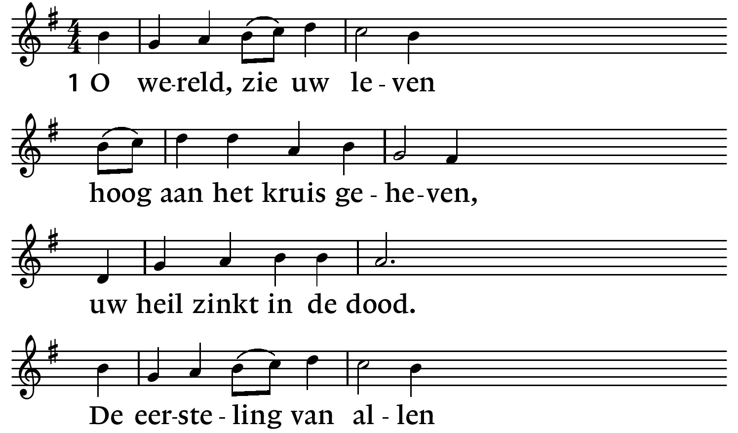

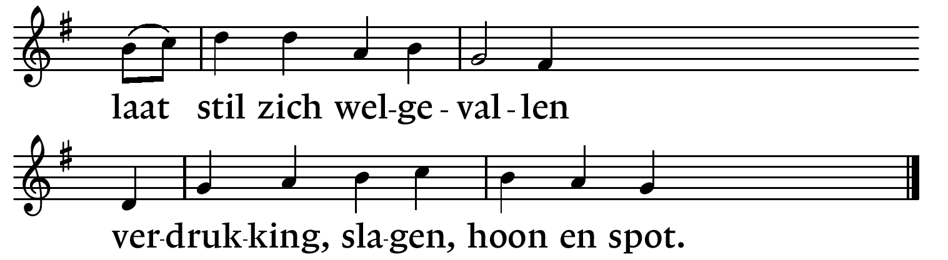

2. Wie heeft U zo geslagen,
waarom moet Gij verdragen
die bitterheid en pijn?
Gij zijt toch zonder zonde,
toch niet in ’t kwaad gebonden
als wij en onze kinderen zijn.

3. Ik ben het, ik moest boeten,
met handen en met voeten
genageld aan uw kruis.
O Here, die uw leven
voor mij hebt prijsgegeven,
gedenk mij in het paradijs.

Orgel: 'O Lamm Gottes, unschuldig', BWV 618, J.S. Bach

Zegenbede

-waarna wij in stilte de kerkzaal verlaten-

Met medewerking van:

Vincent de Ridder orgel
Marco Ketels blokfuit
Heleen de Munck viool
Corella Nijsse cello
Inge Lampert alt
Hanneke de Vroe sopraan
Renske Wisse sopraan

Projectkoor
René Molenaar dirigent
Frederiek Schouwenaar lector
Maria Baan voorganger

